

Universidad Autónoma de Nuevo León

Facultad de Ciencias Físico Matemáticas

Programación Web 2

**Documentación**

Profesor: Enrique Tolentino García

Grupo 001

|  |  |
| --- | --- |
| Maura Aurora Silva Cantú | 1834318 |
| Erik Noé Medina Hernández | 1803889 |

Ciudad Universitaria Semestre Enero-Junio (2022)

* Diagrama del diseño de Base de Datos

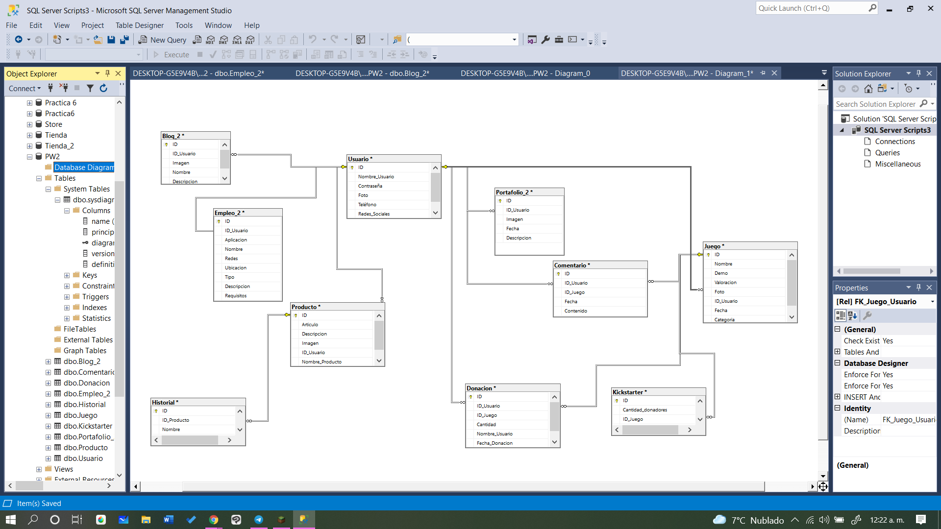

* Tabla Usuario

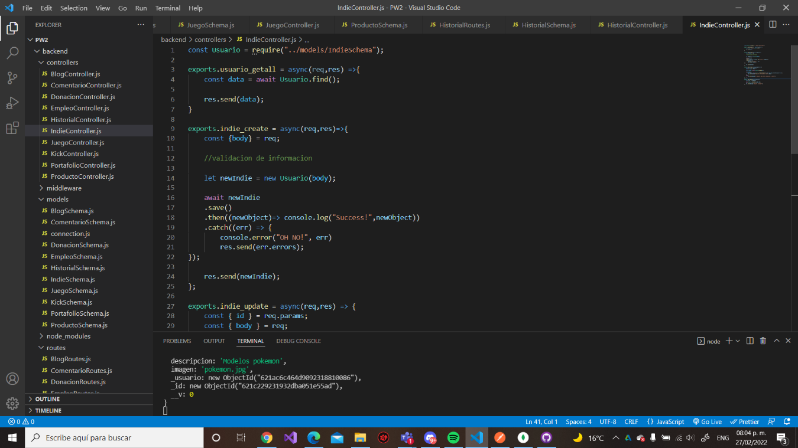

Get: Aquí se recibe el comando para buscar información de la tabla y responde con dicha información. Desplegando cada dato de la tabla Usuario.

Create: Recibe el comando del para crear una nueva tabla y responde generando una nueva tabla Usuario.

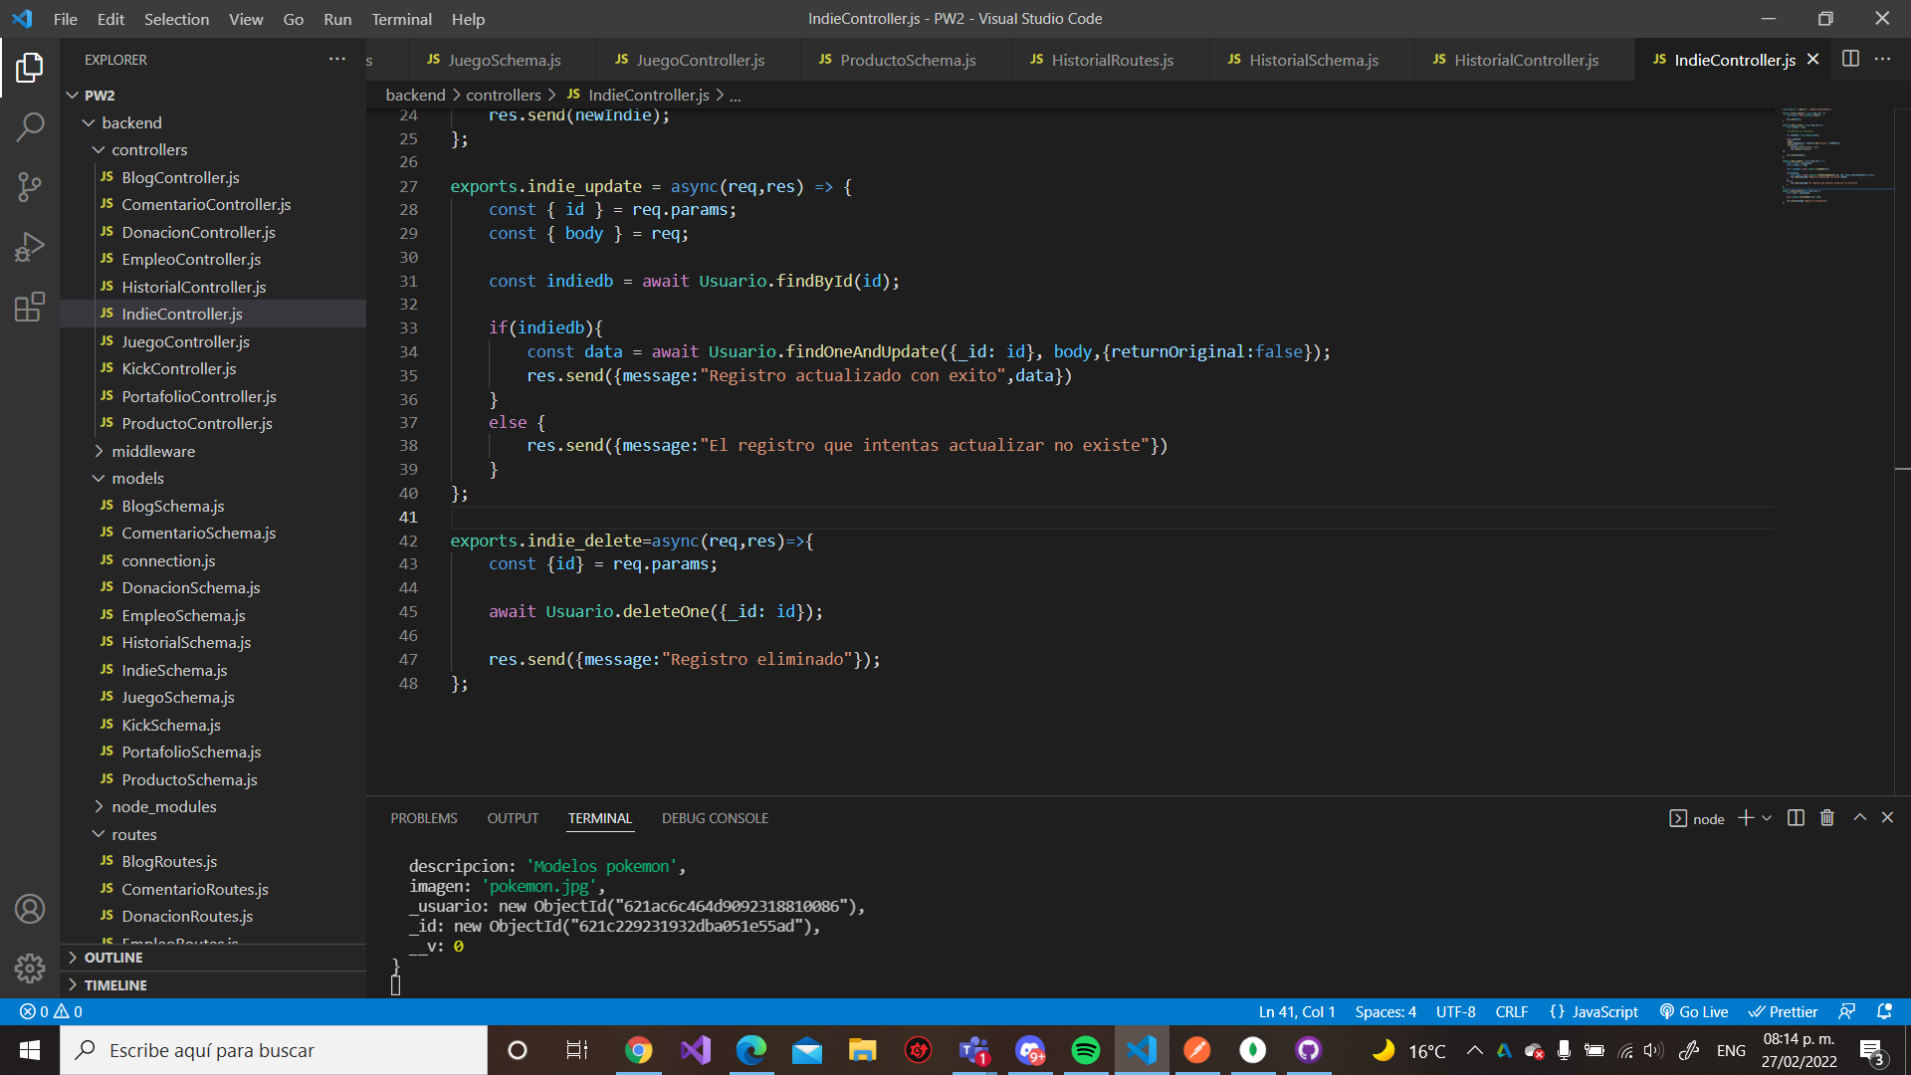

Update: recibe el ID de una tabla de Usuarios para buscarla y responde mostrando toda la información de dicha tabla para editarla y actualizar los datos.

Delete: Recibe el ID de una tabla Usuarios para buscarla, y si la encuentra, borra el usuario encontrado.

* Tabla Juego

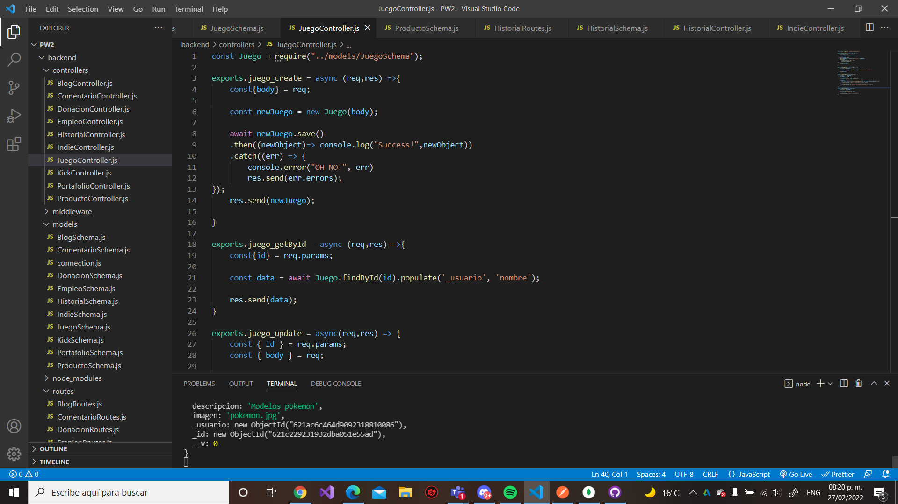

Get: Aquí se recibe el ID de la tabla y responde con la información de la tabla. Despliega cada dato de la tabla Juego, además del nombre de la tabla Usuario.

Create: Recibe el comando del para crear una nueva tabla y responde generando una nueva tabla Juego.

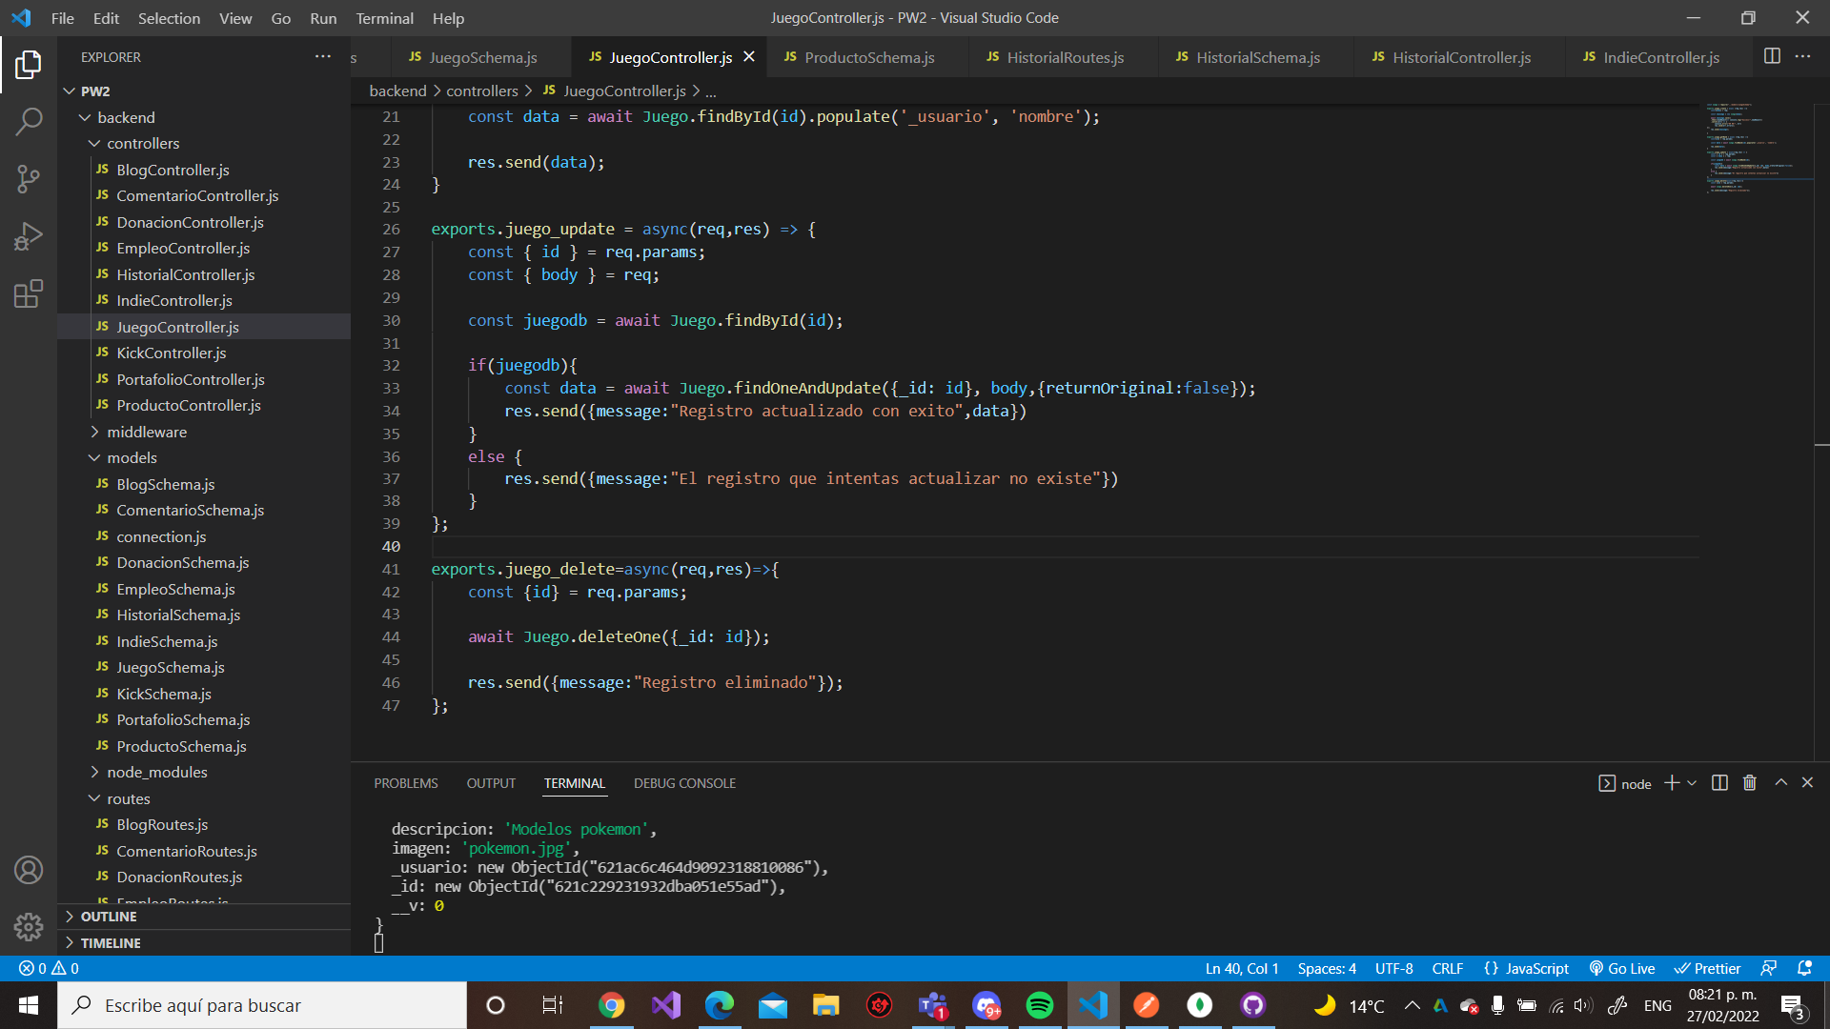

Update: recibe el ID de una tabla de Juego para buscarla y responde mostrando toda la información de dicha tabla para editarla y actualizar los datos.

Delete: Recibe el ID de una tabla Juego para buscarla, y si la encuentra, borra la publicación del encontrado.

* Tabla Kickstarter

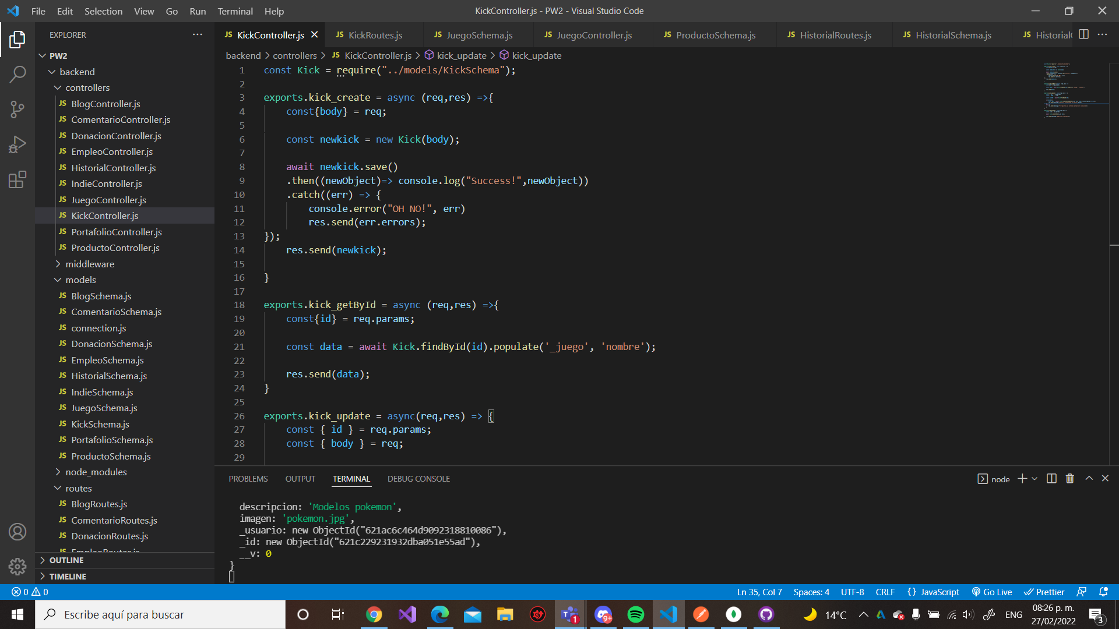

Get: Aquí se recibe el ID de la tabla para buscarla y responde con la información de la tabla, además de la llave foránea de la tabla Juego mostrando el nombre de la tabla.

Create: Recibe el comando del para crear una nueva tabla y responde generando una nueva tabla Kick.

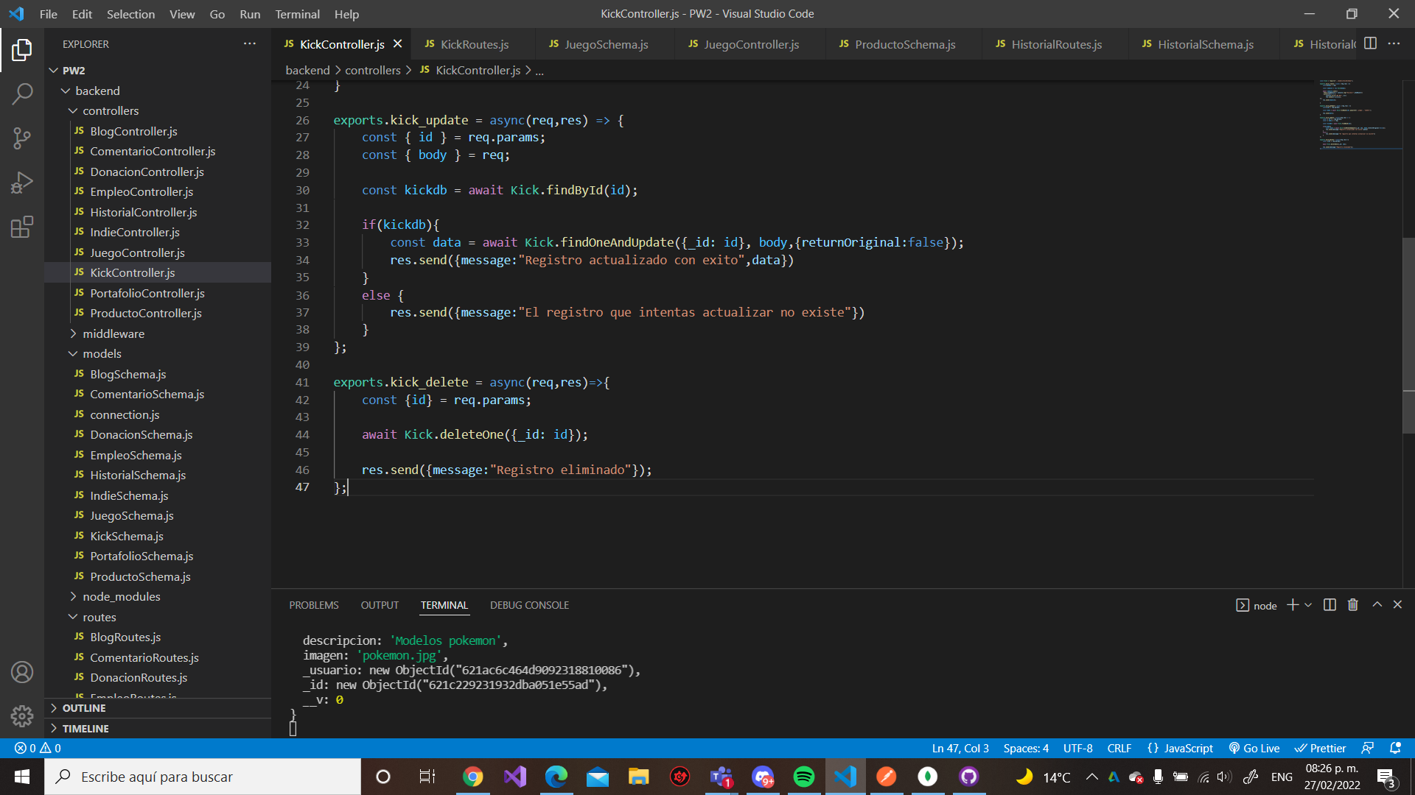

Update: recibe el ID de una tabla Kick para buscarla y responde mostrando toda la información de dicha tabla para editarla y actualizar los datos.

Delete: Recibe el ID de una tabla Kick para buscarla, y si la encuentra, borra la publicación del encontrado.

* Tabla Donacion

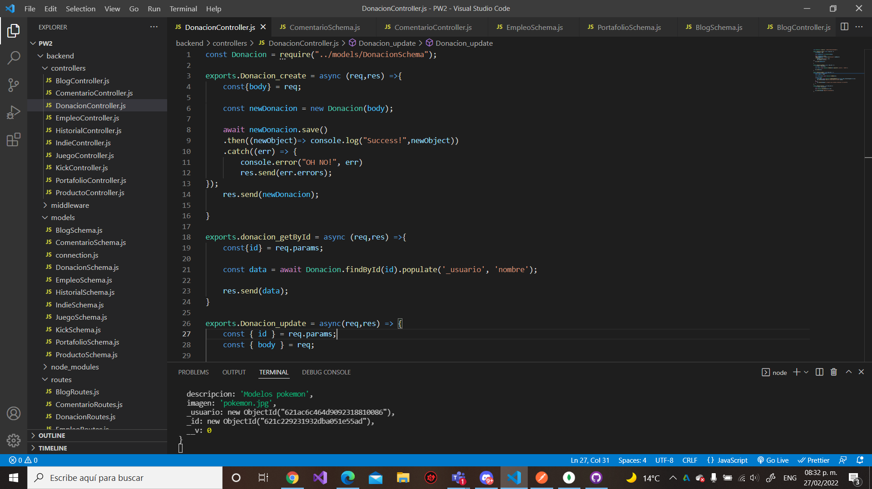

Get: Aquí se recibe el ID de la tabla para buscarla y responde con la información completa de la tabla, además de todos los datos de la tabla Usuario.

Create: Recibe el comando del para crear una nueva tabla y responde generando una nueva tabla Donacion.

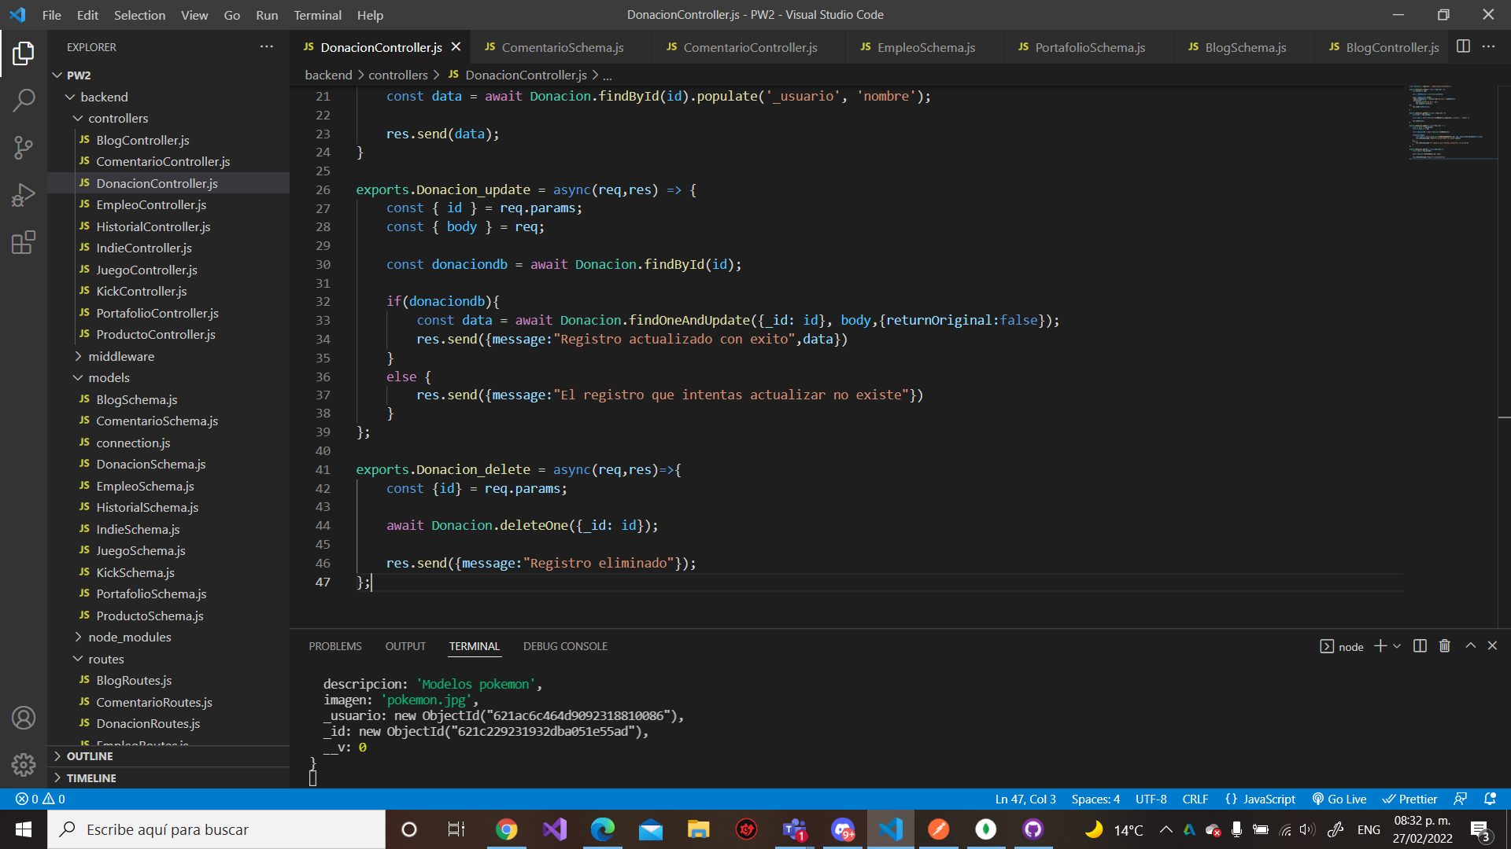

Update: recibe el ID de una tabla Donacion para buscarla y responde mostrando toda la información de dicha tabla para editarla y actualizar los datos.

Delete: Recibe el ID de una tabla Donacion para buscarla, y si la encuentra, borra la publicación del encontrado.

* Tabla Comentario

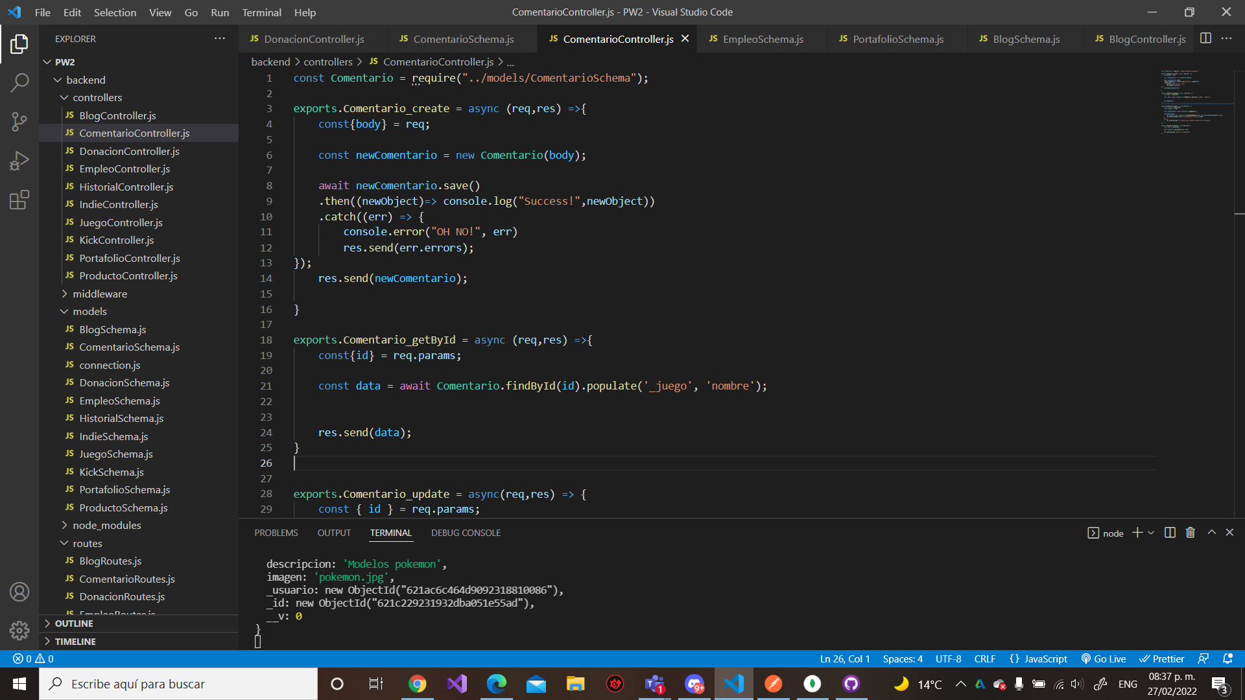

Get: Aquí se recibe el ID de la tabla para buscarla y responde con la información de la tabla, además de la llave foránea de la tabla Juego mostrando el nombre de la tabla.

Create: Recibe el comando del para crear una nueva tabla y responde generando una nueva tabla Comentario.

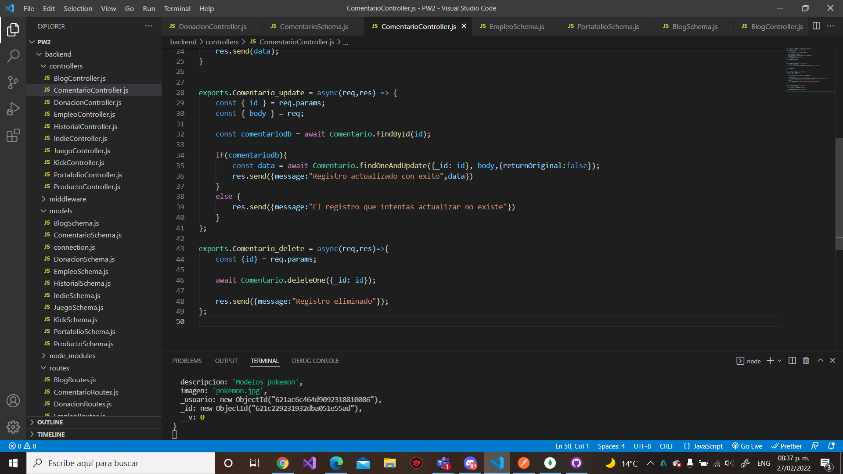

Update: recibe el ID de una tabla Comentario para buscarla y responde mostrando toda la información de dicha tabla para editarla y actualizar los datos.

Delete: Recibe el ID de una tabla Comentario para buscarla, y si la encuentra, borra la publicación del encontrado.

* Tabla Empleo

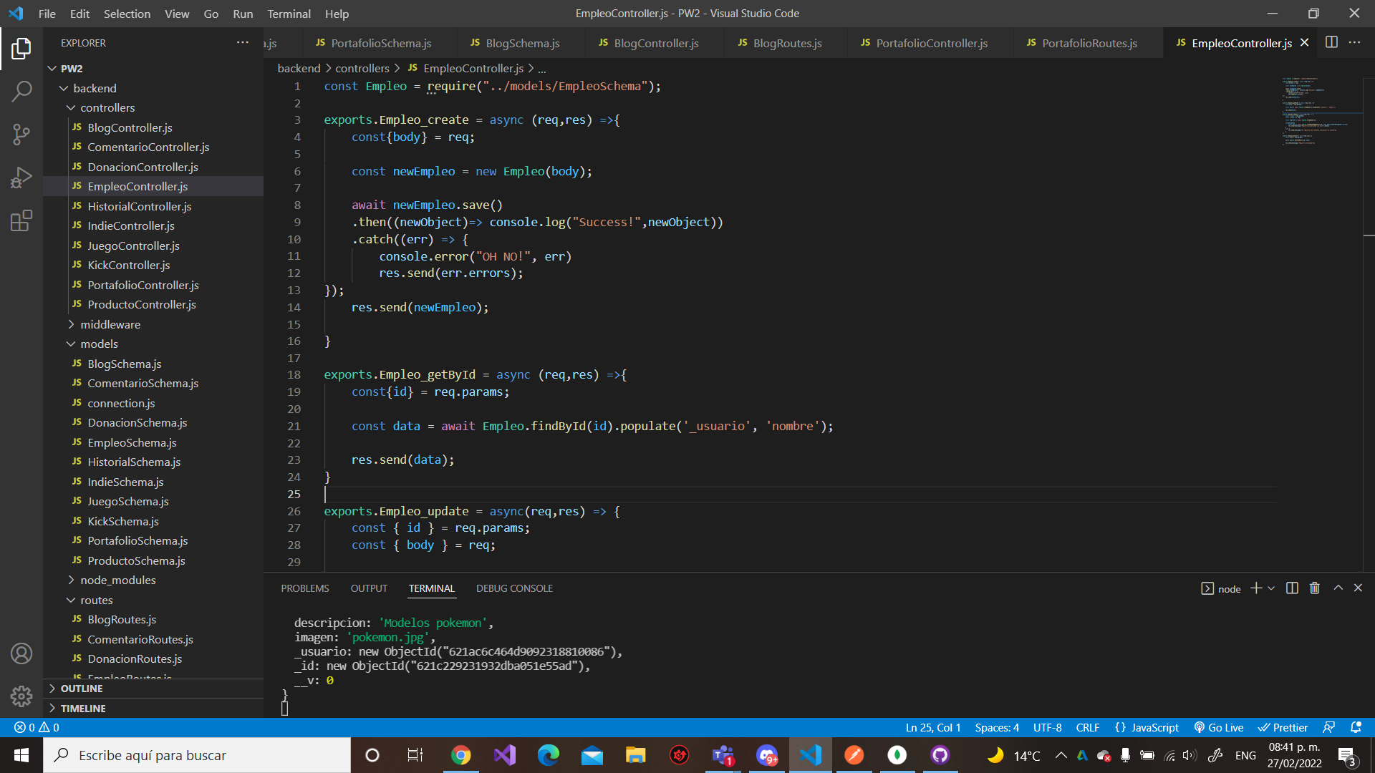

Get: Aquí se recibe el ID de la tabla para buscarla y responde con la información de la tabla, además de la llave foránea de la tabla Usuario mostrando el nombre de la tabla.

Create: Recibe el comando del para crear una nueva tabla y responde generando una nueva tabla Empleo.

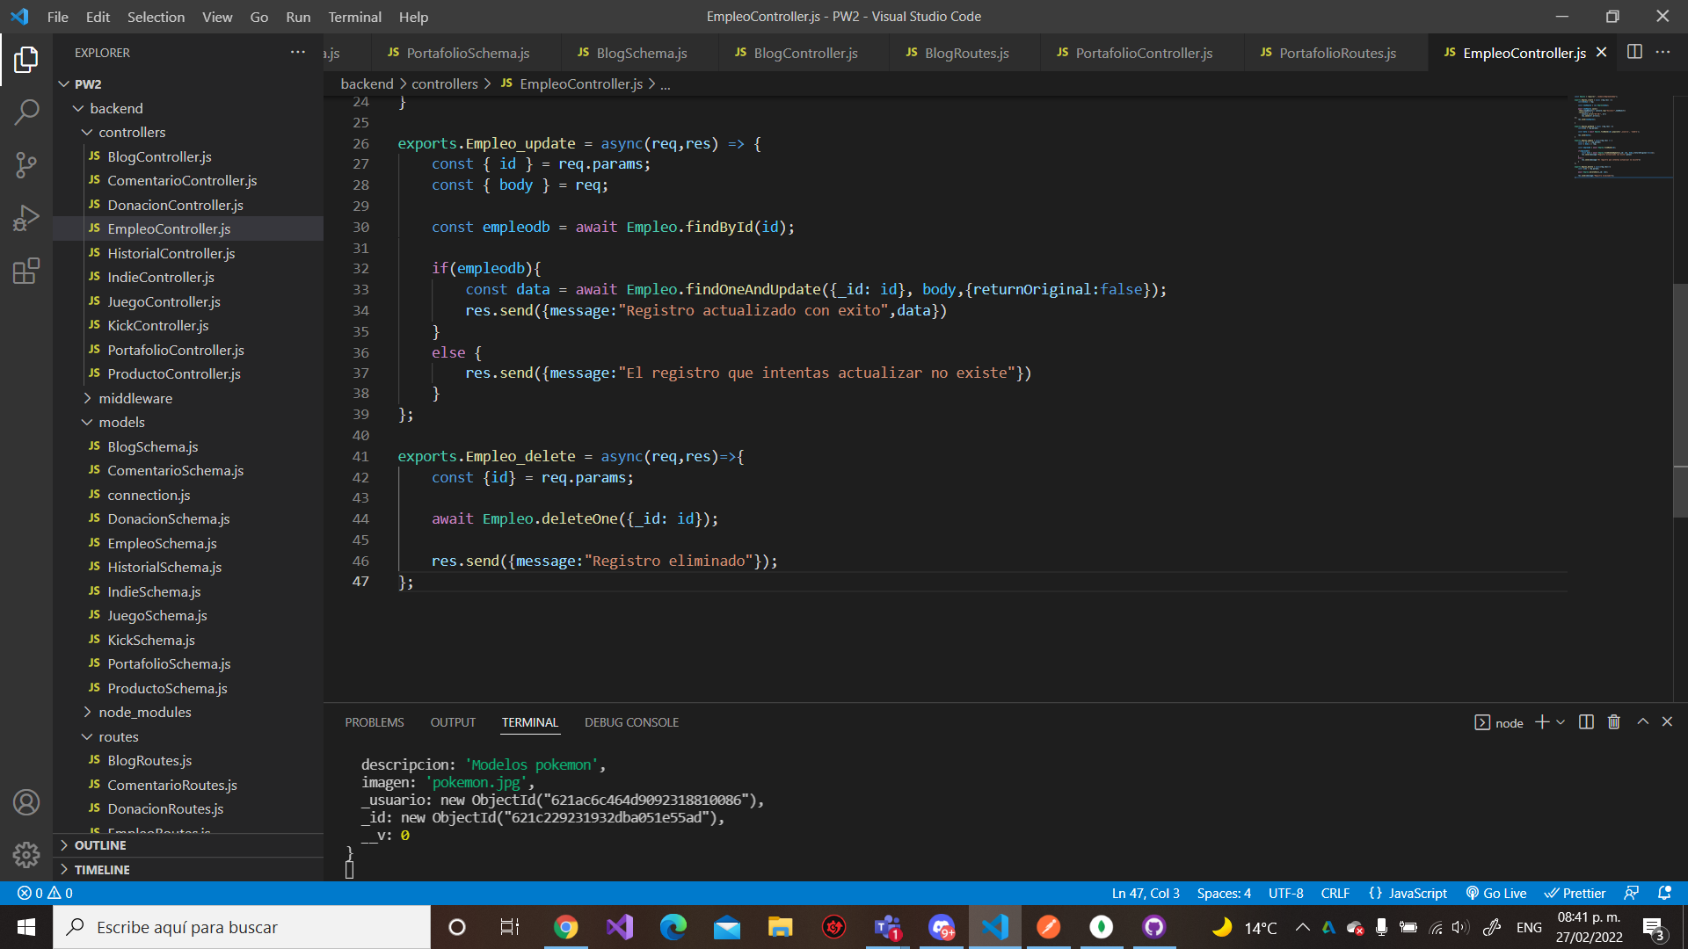

Update: recibe el ID de una tabla Empleo para buscarla y responde mostrando toda la información de dicha tabla para editarla y actualizar los datos.

Delete: Recibe el ID de una tabla Empleo para buscarla, y si la encuentra, borra la publicación del encontrado.

* Tabla Producto

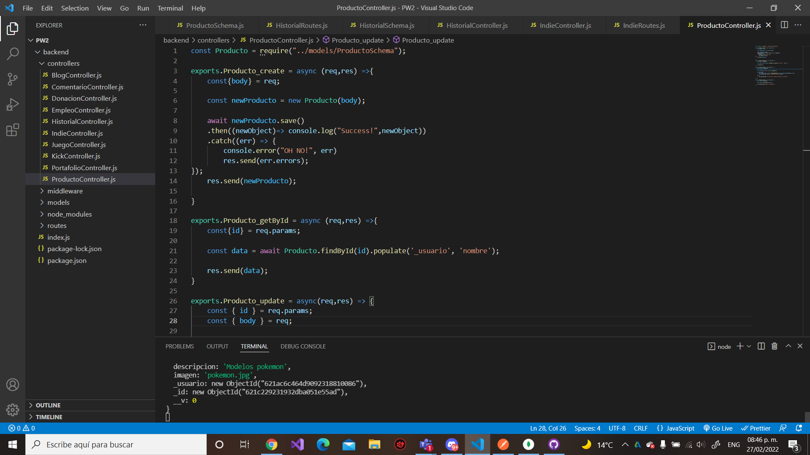

Get: Aquí se recibe el ID de la tabla para buscarla y responde con la información de la tabla, además de la llave foránea de la tabla Usuario mostrando el nombre de la tabla.

Create: Recibe el comando del para crear una nueva tabla y responde generando una nueva tabla Producto.

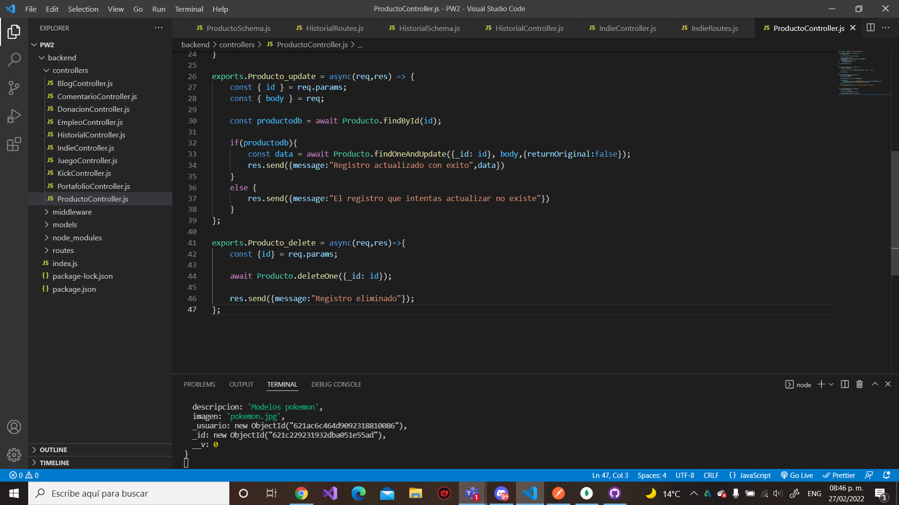

Update: recibe el ID de una tabla Producto para buscarla y responde mostrando toda la información de dicha tabla para editarla y actualizar los datos.

Delete: Recibe el ID de una tabla Producto para buscarla, y si la encuentra, borra la publicación del encontrado.

* Tabla Blog

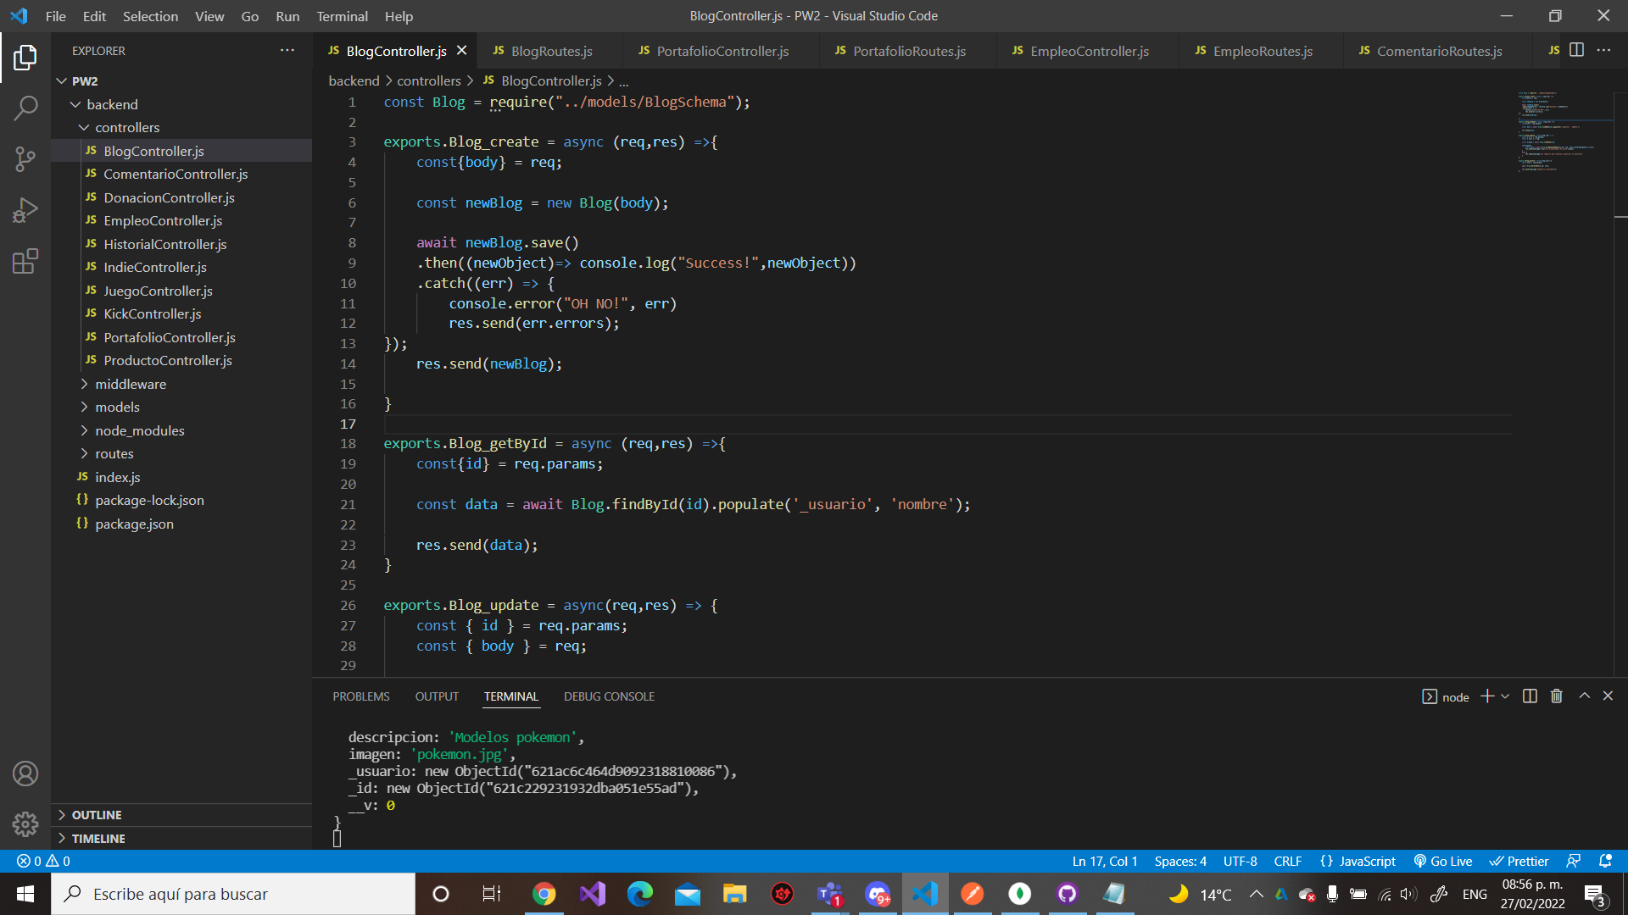

Get: Aquí se recibe el ID de la tabla para buscarla y responde con la información de la tabla, además de la llave foránea de la tabla Usuario mostrando el nombre de la tabla.

Create: Recibe el comando del para crear una nueva tabla y responde generando una nueva tabla Blog.

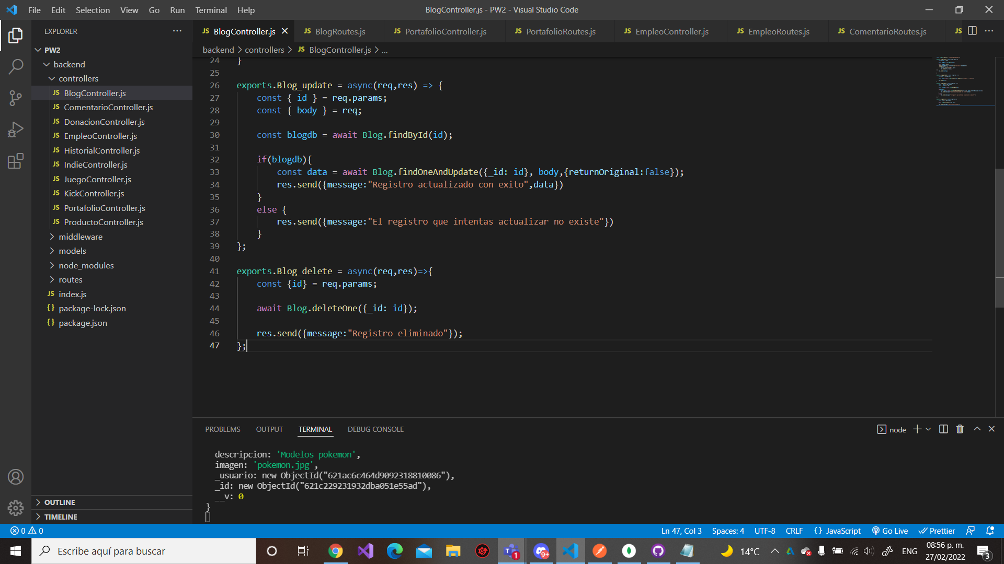

Update: recibe el ID de una tabla Blog para buscarla y responde mostrando toda la información de dicha tabla para editarla y actualizar los datos.

Delete: Recibe el ID de una tabla Blog para buscarla, y si la encuentra, borra la publicación del encontrado.

* Tabla Portafolio

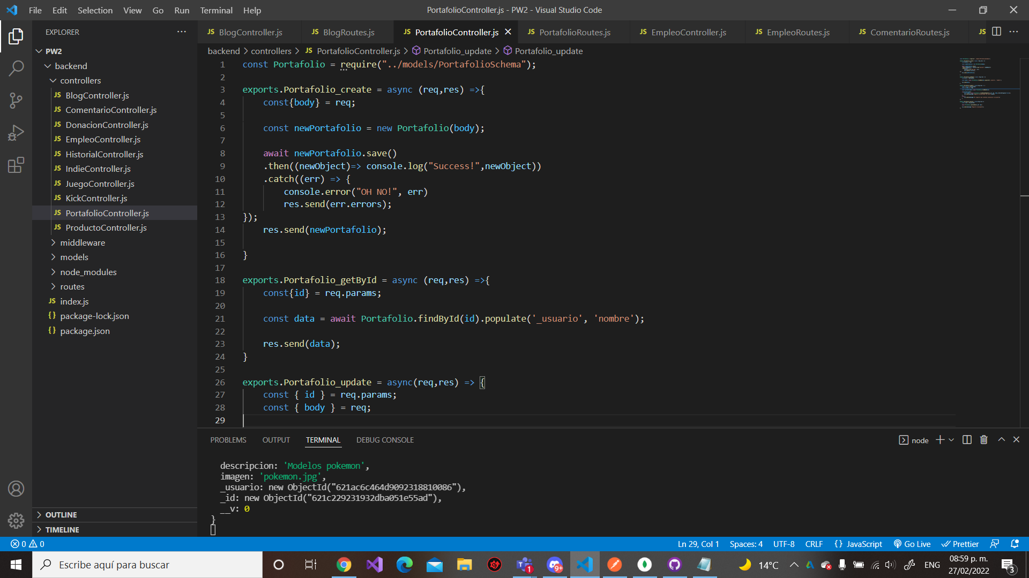

Get: Aquí se recibe el ID de la tabla para buscarla y responde con la información de la tabla, además de la llave foránea de la tabla Usuario mostrando el nombre de la tabla.

Create: Recibe el comando del para crear una nueva tabla y responde generando una nueva tabla Portafolio.

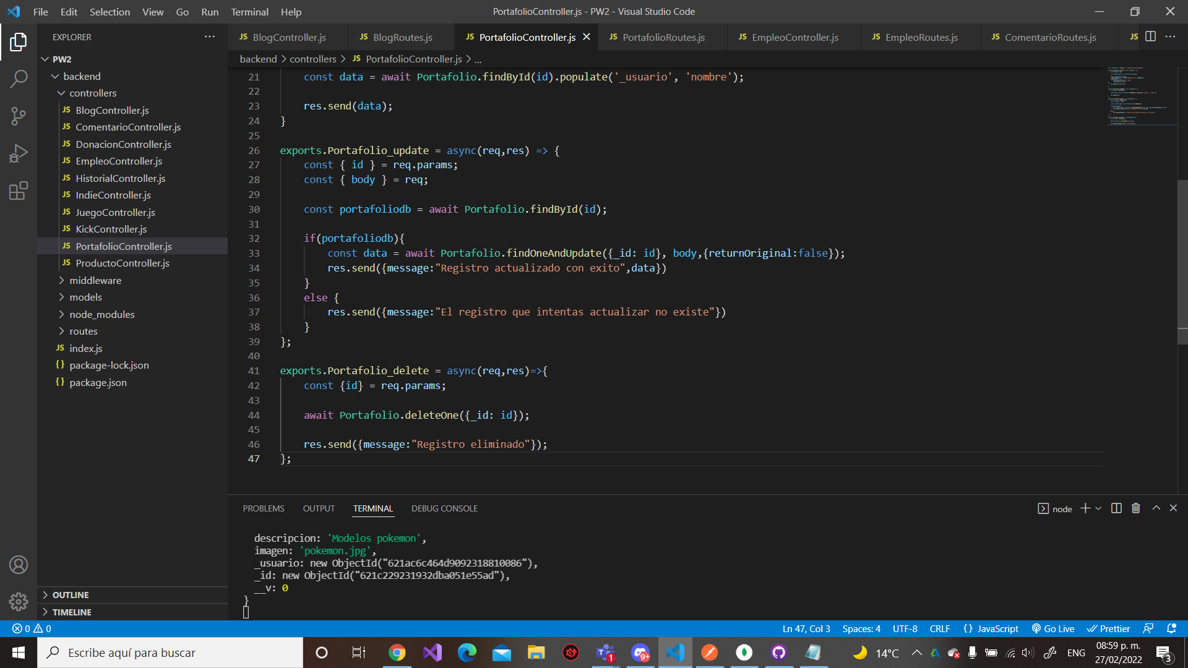

Update: recibe el ID de una tabla Portafolio para buscarla y responde mostrando toda la información de dicha tabla para editarla y actualizar los datos.

Delete: Recibe el ID de una tabla Portafolio para buscarla, y si la encuentra, borra la publicación del encontrado.

* Tabla Historial

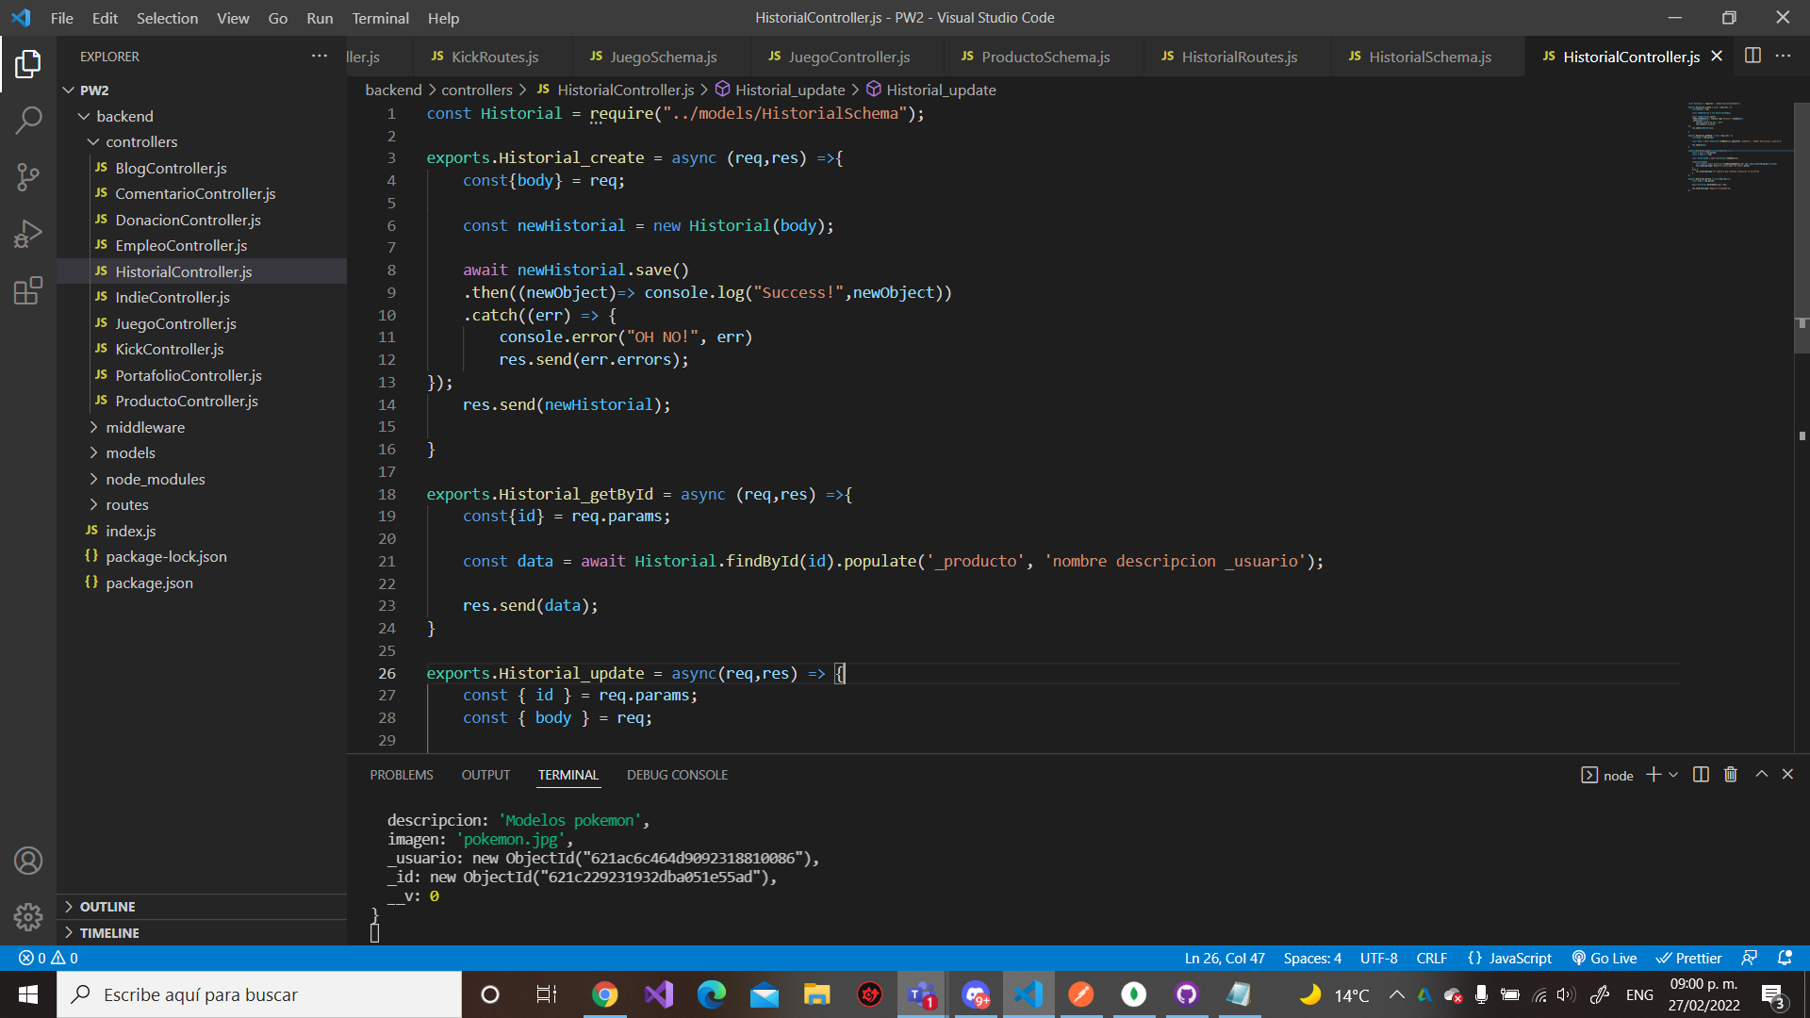

Get: Recibe el ID de la tabla Historial y responde mostrando la información de la tabla, que son las llaves foráneas de la tabla Producto mostrando el nombre del producto y su descripción y el nombre de la tabla Usuario.

Create: Recibe el comando del para crear una nueva tabla y responde generando una nueva tabla Historial.

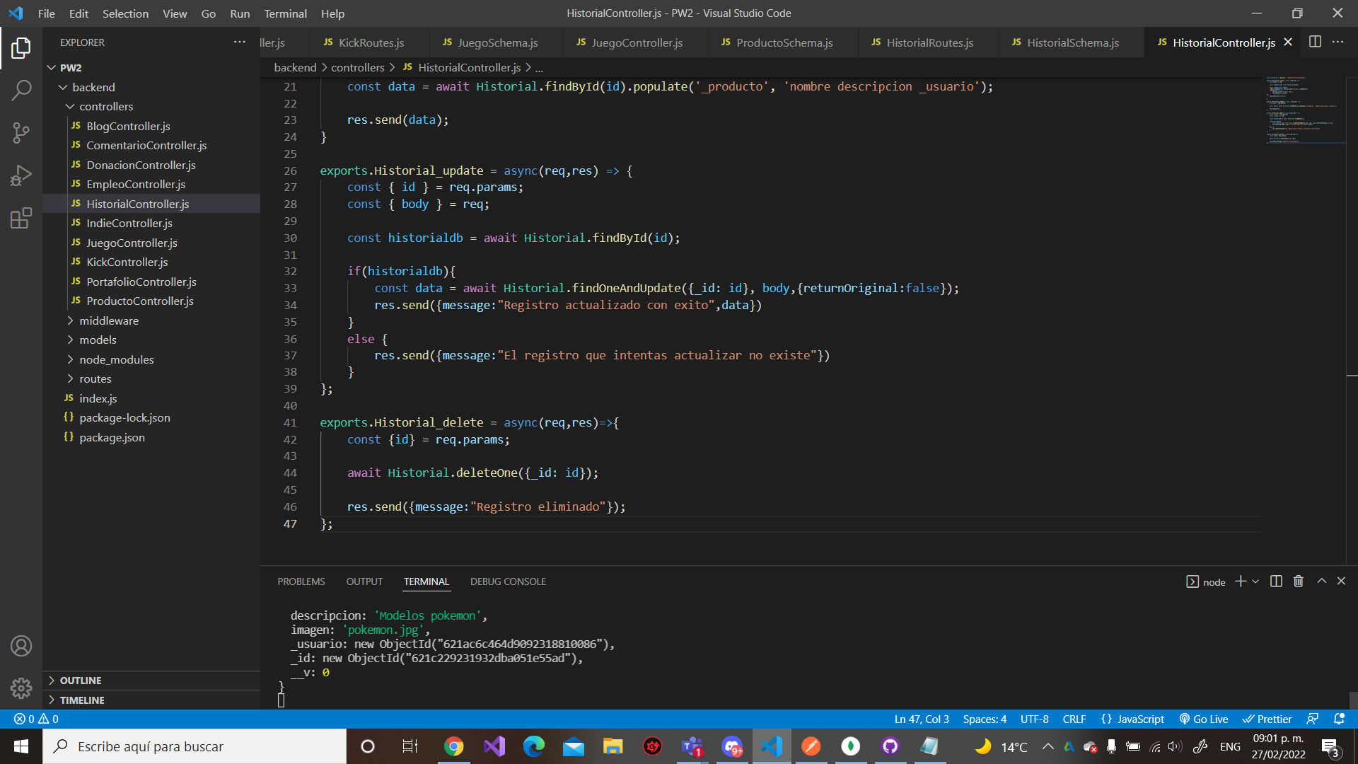

Update: recibe el ID de una tabla Historial para buscarla y responde mostrando toda la información de dicha tabla para editarla y actualizar los datos.

Delete: Recibe el ID de una tabla Historial para buscarla, y si la encuentra, borra la publicación del encontrado.

No consideramos necesarios los endpoints Update y Delete, pues no es posible o necesario editar o borrar el historial de descargas.

* Ventanas

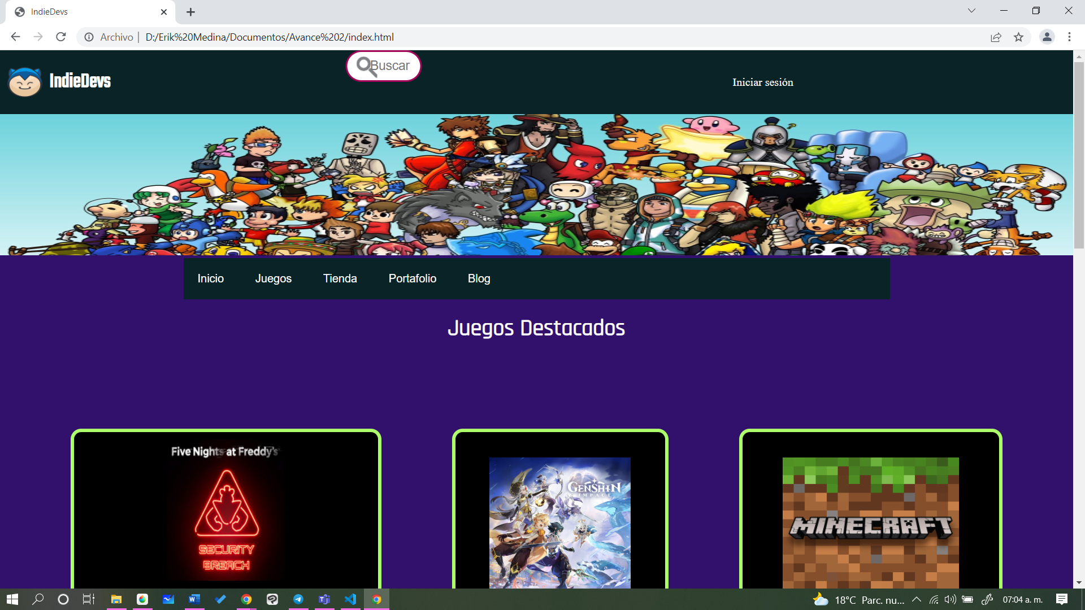

En la página principal se encuentran los juegos destacados, los mejores valorados y los más recientes.

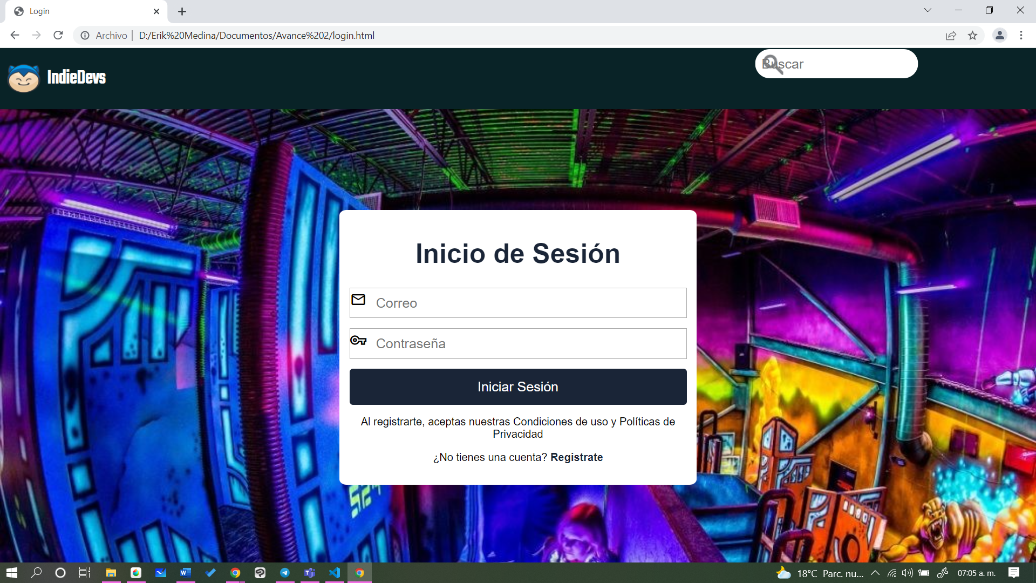

En la página del login podrás iniciar sesión.

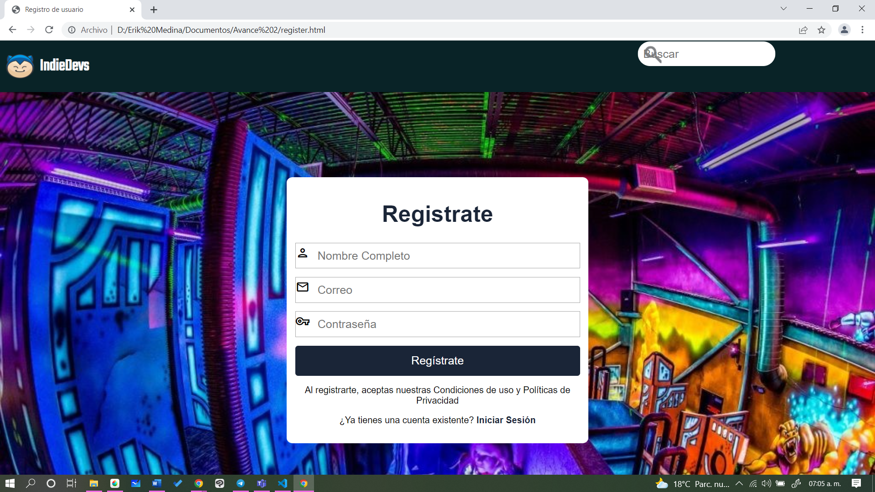

En la página del registro podrás registrarte al ingresar los datos solicitados.

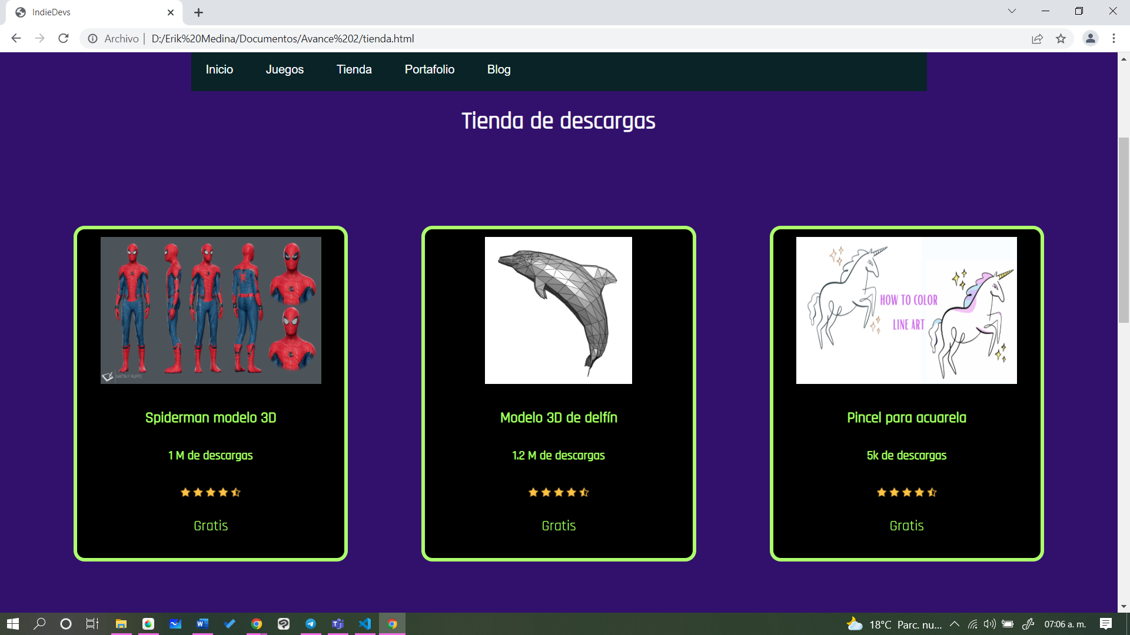

En la página de la tienda podrás encontrar varios tipos de productos, ya sean modelos, brochas, assets, texturas, entre otras cosas de forma gratuita, estos serán hechos por la comunidad para la comunidad.

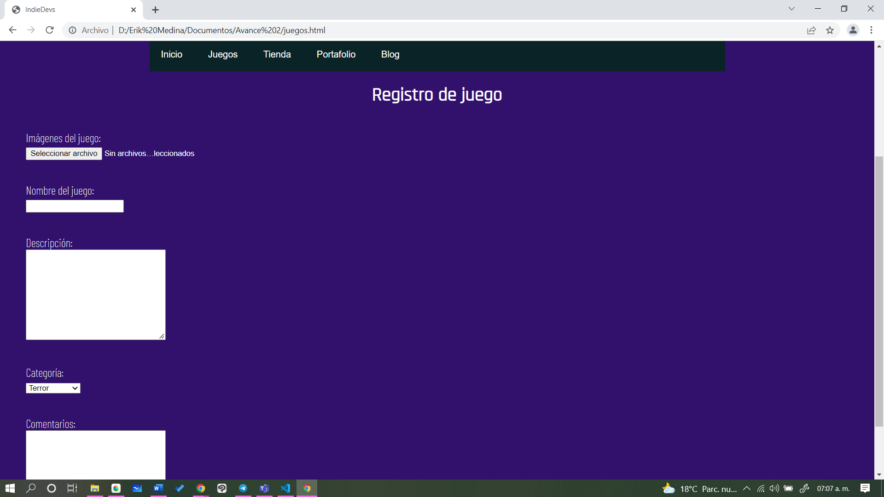

Después tenemos la página de crear juego, en esta básicamente agregas tu propuesta o tu juego en desarrollo, agregas imágenes, descripción, tu propuesta, mecánicas del juego, entre otras cosas, de igual manera los usuarios pueden comentar y dar su opinión respecto a tu juego, y si lo desean pueden donante a través del kickstarter.

* Colección de Postman

<https://drive.google.com/file/d/1AmoLxF-0CBT-yRTh37nltob-uGuD8qPb/view?usp=sharing>

<https://www.getpostman.com/collections/0b64fcf7ab83459980d0>